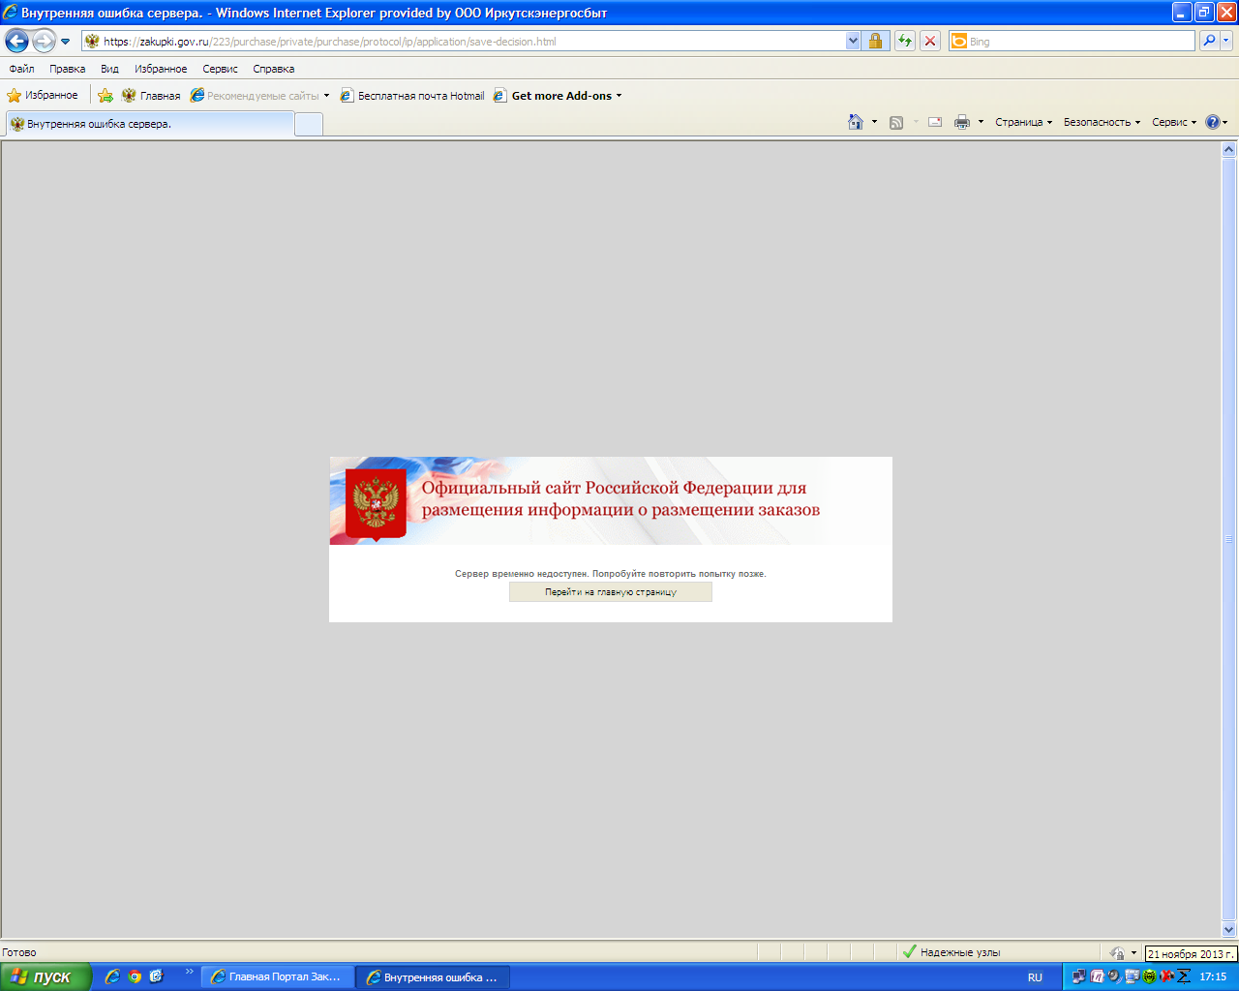
Официальный сайт zakupki.gov.ru по состоянию на 17ч. 15 мин. (Ирк.) 21.11.2013 недоступен. Протокол будет размещен на данном сайте 22.11.2013.

